= 31C3 Saal A/V
Hier soll die Saal A/V vom 31c3 geplant werden.
Nächstes Mumble Treffen: am Mittwoch, dem 19.11.14, um 21:00 Uhr, c3pb.de
So sah es letztes Jahr aus: https://c3voc.de/wiki/30c3:av
Gebäude-Doku
- https://orga.cccv.de/doku/cch/regie_12
- https://orga.cccv.de/doku/cch/saal_1
- https://orga.cccv.de/doku/cch/saal_2
- https://orga.cccv.de/doku/cch/saal_G
- https://orga.cccv.de/doku/cch/saal_6
Abstimmung nächstes Treffen
== Relevantes aus dem Kickoff-Meeting
*4 Vortrags-Räume
- Podcast / Sendezentrum / Radio / Lounge
- Alle Säle in Full HD (1080p)
- Hardware Videomischer von der FeM, Masterbase und AGS Braunschweig
- Übersetzungen/Streamingaudio
** (Übersetzer-/Streaming-)Audio wieder zentralisieren? ** Audiopulte von Knuth und Masterbase ** Zu den Pulten von Masterbase's gibt es eine Stagebox die über Kupfer (RJ45 100m max) oder über Fiber (SM) abgesetzt werden kann. ** AES/EBU (Symmetrisch) geht prima über Netzwerk Kabel (Hausverkabelung?)
- Weitergabe der “Tonspuren” an POC?
- Verteilen von Video auf Gebäude-Info-System (PIs via Analog auf Coax inhaus)
Komplettfassung https://video.pads.ccc.de/31c3-kickoff-2014-09-29
== Fails und Wünsche vom letzten Jahr
- Übersetzerton
** war zu leise ** kam direkt extern aus der Dolmetscheranlage und ging nicht durchs Saal Pult ** Man will eigentlich nochmal nen Kompressor drüber laufen lassen – am liebsten in Hardware bevors in die Verteilung geht
- Ton
** Saalton im Übersetzerstream ** Asynchroner Ton ** keine (ausreichenden) Prüfungen an Tag 0 ** egal was Haustechniker sagen, eine vollständige Prüfung inkl. Mikrofonton und Lapton vom Sprecherpult bis hin ins Recording ist essentiell
- Intercoms
** Saal 1 Probleme mit Lautstärkedifferenz Kabel <> Mobil ** Headset-Polster bei CCH Intercom fällt auseinander ** andere Funk Lösung, evtl. PMR Funkgeräte vom Aufbau mit passenden Headsets PMR sehr anstrengend, wegen starken Nebengeräuschen. Sehr anstrengend, wenn Regie im Dauersende-Modus ist. Lieber Verleih um Sponsoring bitten für den Einsatz ausgelegte Funk-Intercom besorgen oder gegen Geld leihen ** Headsets als Over-Ear und am besten nur Ein-Ohrig * Handkamera ** Muss auch mit dem Speaker abgesprochen werden ** Einbein-Stativ / Schulterstütze / Steadycam / Glidecam ** Ließ sich zwar auch für Saal 2 einsetzen, doch fehlte dort das Intercom. ** Perspektive von der Bühne unten gut, aber nur mit Stativ oder Auflage auf der Bühnenkante. ** lebendige Kameraführung am Bühnenrand gewünscht ** Handkamera nur für sehr gut geübte Personen ** Entscheidend ist, dass der Mischerengel auch mit dem Camträger spricht. Das wurde in der Einweisung nicht thematisiert. Habe mit zwei Teams zwischendrin mal einen Workshop gemacht. *** Vorschlag: (für alle Säle) eine mobile Kamera mit Stativ/flexibler Befestigungsvorrichtung * Aktuelle Idee: Go Pro
- Misc
** Video-Regie-Tische Saal 1 & 2 nicht so geil *** nachdem alle Füße montiert und alle Muttern festgeschraubt waren fand ich das eigentlich ganz okay — Andi 2014/10/17 14:47 ** Infobeamer wurde per ImagePro von HDMI auf VGA umgewandelt *** dafür haben wir inzwischen passende HDMI auf VGA Adapterkabel
Komplettfassung: https://video.pads.ccc.de/30c3-postmortem
== Hardware
siehe hardware
== Technikplanung
=== Saal 1 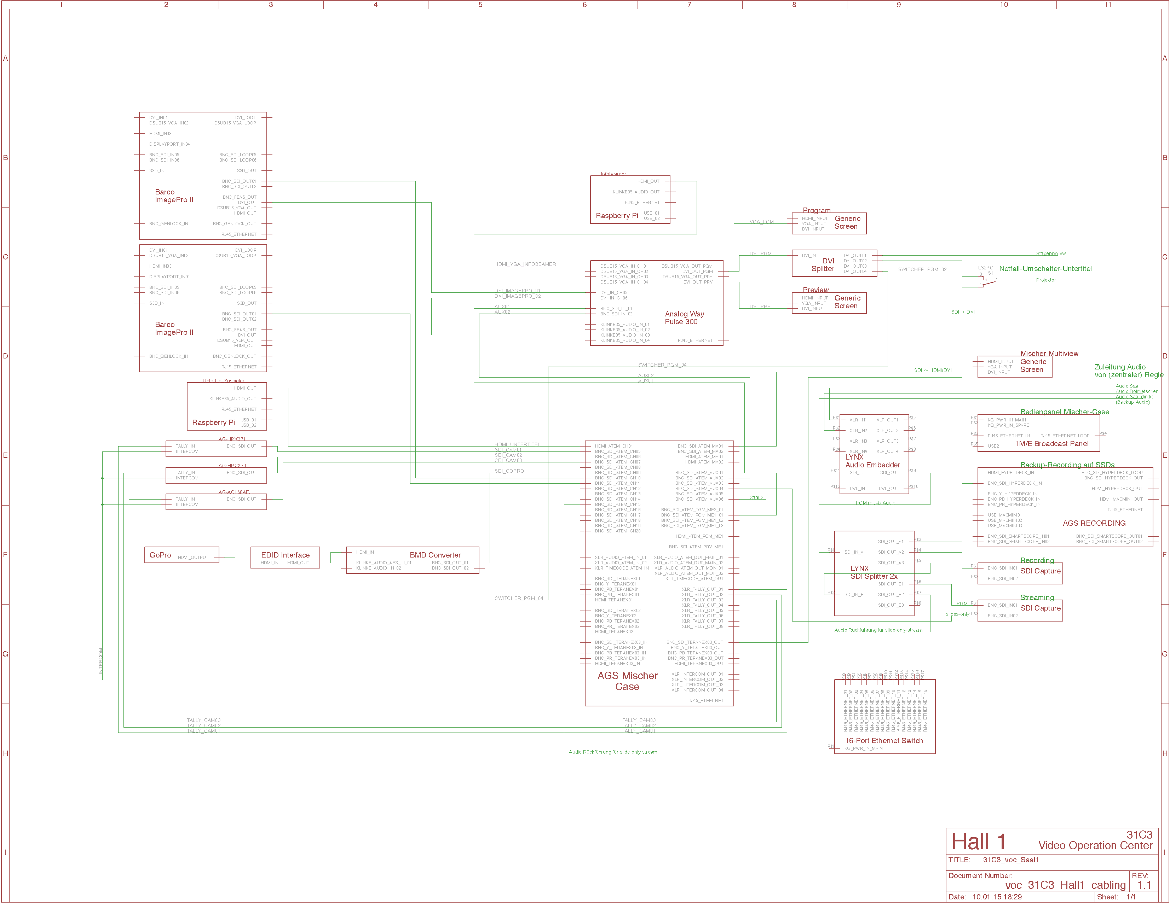
31c3_voc_saal1.pdf
=== Saal 2 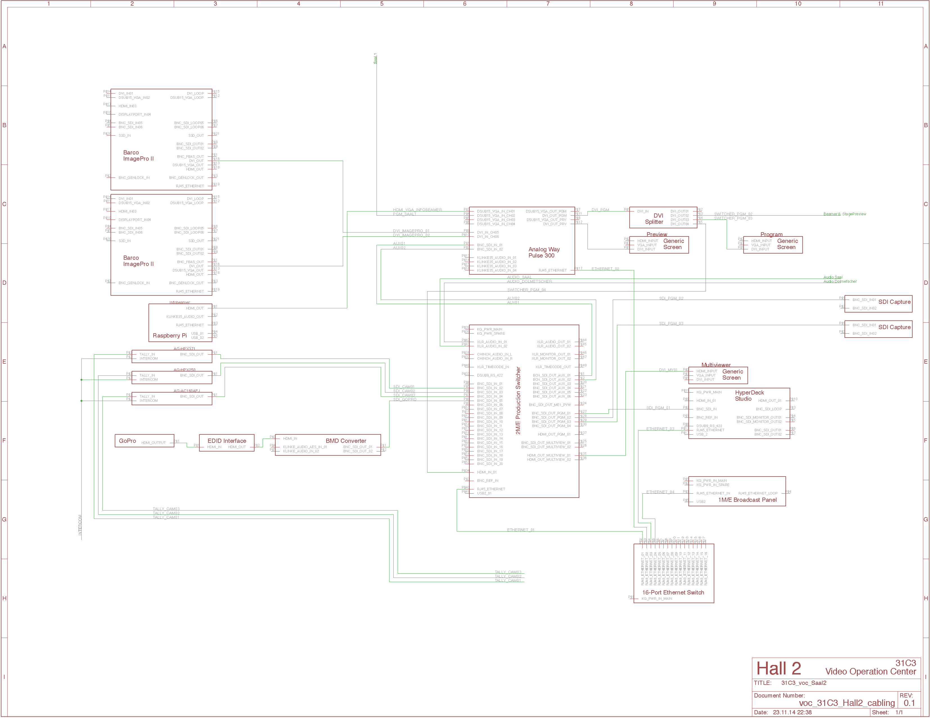
31c3_voc_saal2.pdf
=== Saal G 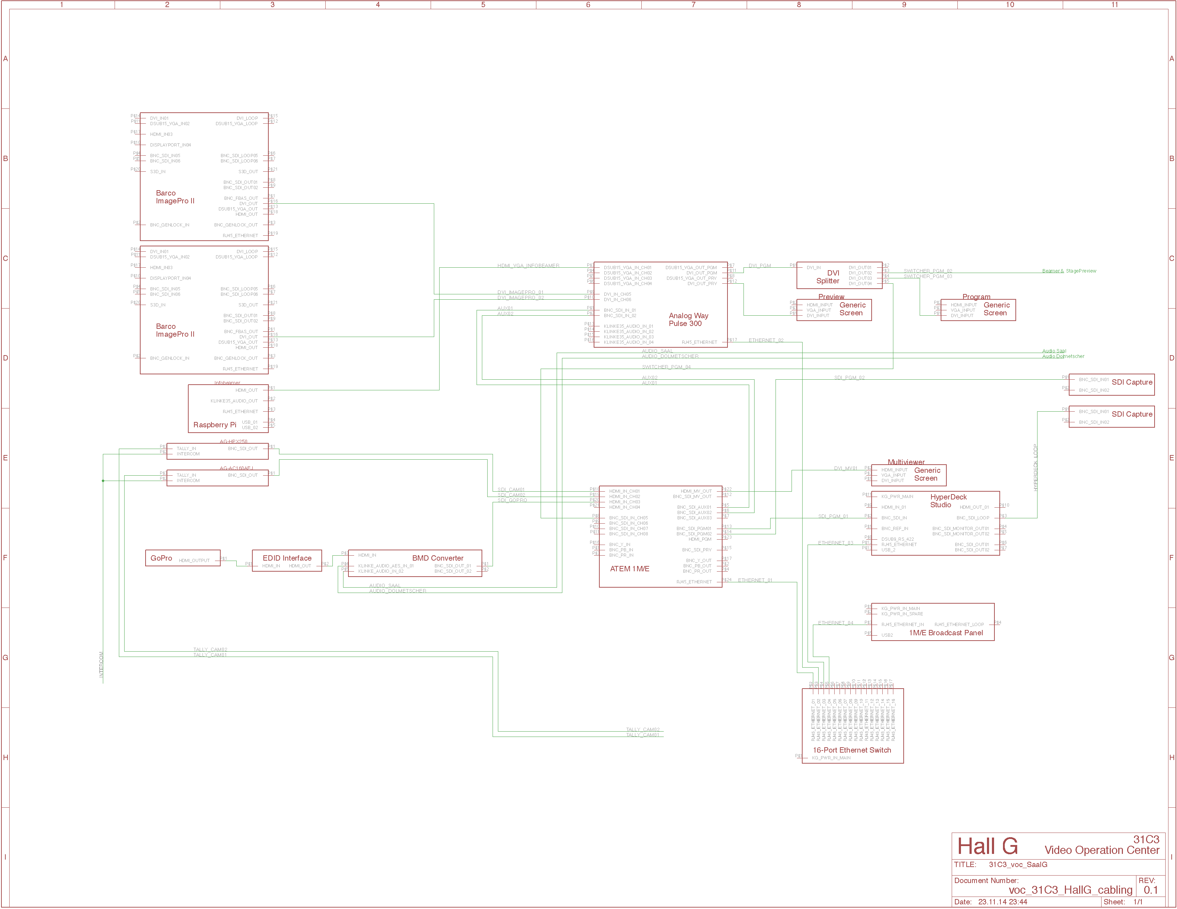
31c3_voc_saalg.pdf
=== Saal 6 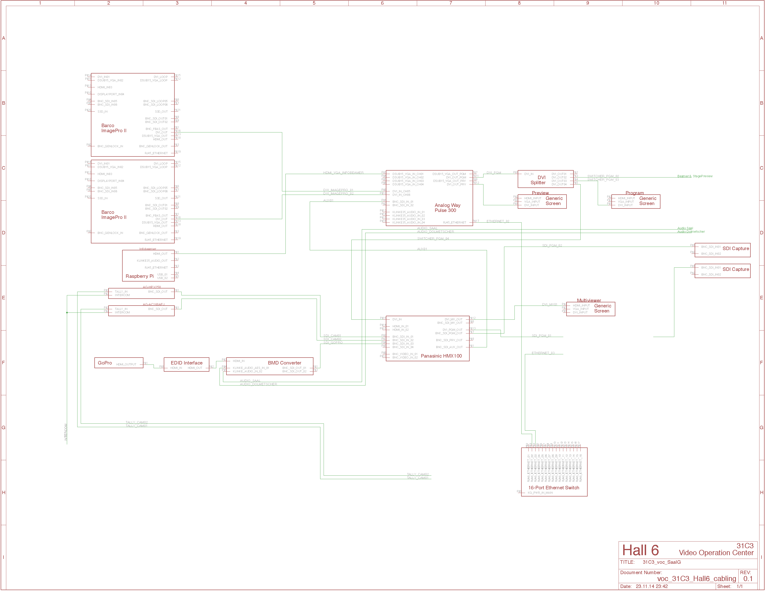
31c3_voc_saal6.pdf == neue Anforderungen im Vergleich zum letzten Jahr
- (Nice to have:) extra Aux Ausgang für Monitor in Untertitel Übersetzerkabinen bei Saal 1 und 2, entweder
  - via IP oder
    - haben wir einen freien SDI Eingang dafür?
  - via SD-SDI Monitor (FeM)
    - Leitungswege ins 3. OG klären
- Live-Untertitel auf der Bühne von Saal 1 anzeigen
== Fragen an C3Orga
- Extra Röhrenbildschirme dieses mal wegen zu viel Aufwand streichen?
- Live-Untertitel auf der Bühne von Saal 1 anzeigen:
  - Meinung?
  - Extra Hardware mieten?
== Fragen ans CCH
- Infobildschirme sind angeblich nun alle HD, wie werden die jetzt angesteuert?
- EDID bei Image Pro
- XLR Kabelwege für zentralen Audio-Mischer

